WebV1.4编译环境以及配置环境搭建

1. 创建文件夹，安装文档

1.在D盘新建web文件夹，复制maven、tomcat和ant到web目录

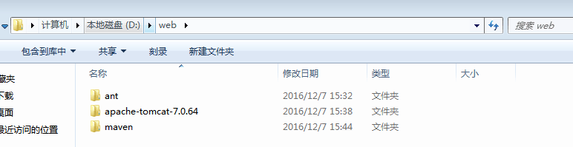

2.在web目录中新建m2文件夹，用来存放maven下载的一些库文件

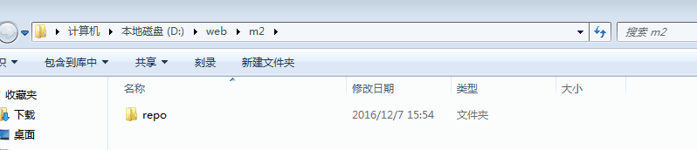

3.复制corsair文件防止D:\web目录下(切记与apache-tomcat-7.0.64放在同级目录)

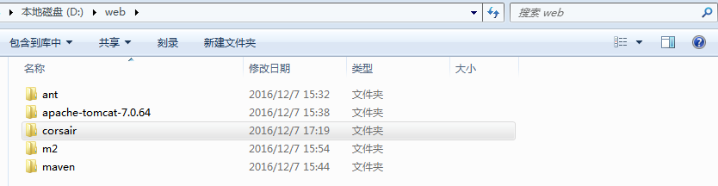

1. 安装jdk-7u80-windows-x64
2. 默认安装，直至安装结束，点击完成

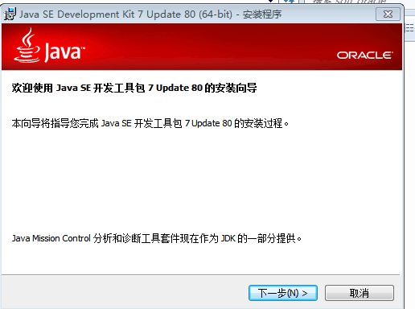 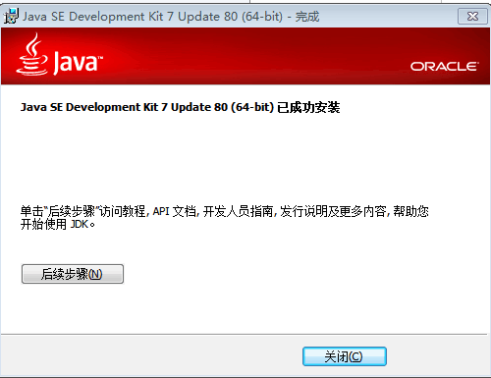

三、环境变量设置

1.打开计算机-属性-高级计算机保护-环境变量

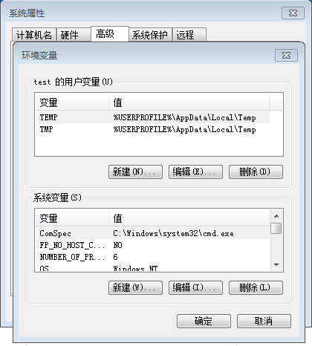

1. 设置M2_HOME

点击新建

变量名 M2_HOME

变量值 D:\web\maven\apache-maven-3.2.1

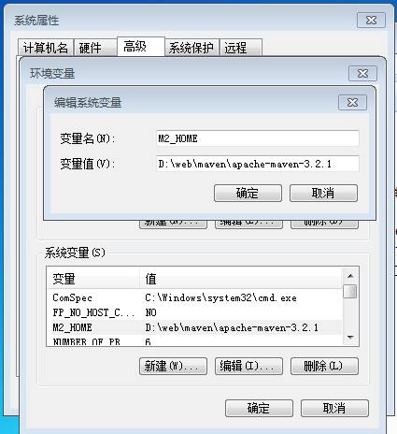

1. 设置ANT_HOME环境变量

变量名ANT_HOME

变量值 D:\web\ant\apache-ant-1.9.4

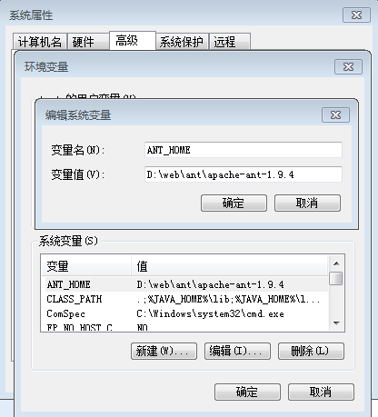

4、设置CLASS_PATH环境变量

变量名：CLASS_PATH

变量值：.;%JAVA_HOME%\lib;%JAVA_HOME%\lib\dt.jar;%JAVA_HOME%\lib\tools.jar

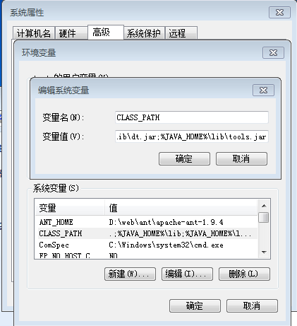

5、设置TOMCAT_HOME环境变量

变量名：TOMCAT_HOME

变量值：D:\web\apache-tomcat-7.0.64（tomcat路径）

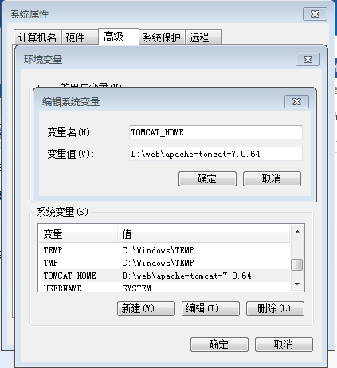

6、设置JAVA_HOME路径

变量名：JAVA_HOME

变量值：C:\Program Files\Java\jdk1.7.0_80（默认安装）

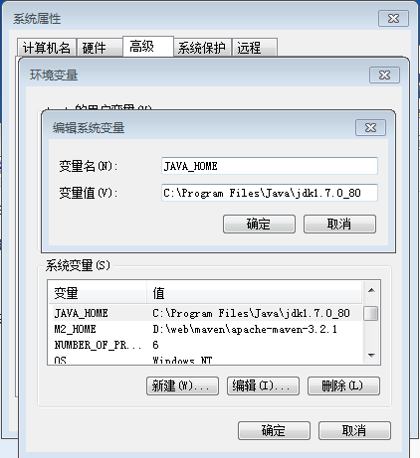

7、在添加path环境变量值

path中添加 ;%ANT_HOME%\bin

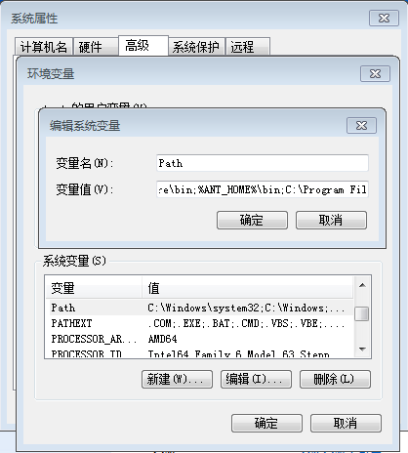

1. 配置连接的服务器地址及端口号(SVN中的配置文件也要做同样的的更改，不然调试时无法打开界面)

1.修改tomcat配置文件，apache-tomcat-7.0.64\config\server.xml，修改连接的数据库和端口，以及登陆数据库的用户名和密码。

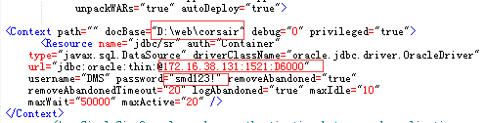

2.在D:\web\corsair\WEB-INF\classes中找到scada.properties文件，修改其实时库连接IP地址

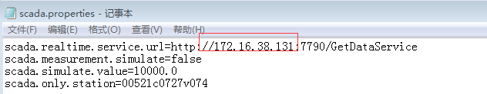

3.在D:\web\corsair\WEB-INF\classes中找到jdbc.properties文件，修改其历史库连接IP地址、数据库用户名及密码

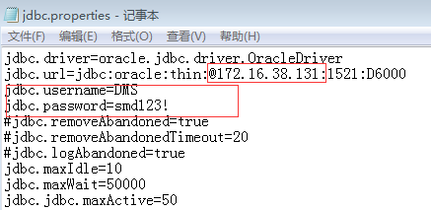

1. 安装编译器
2. 选择next

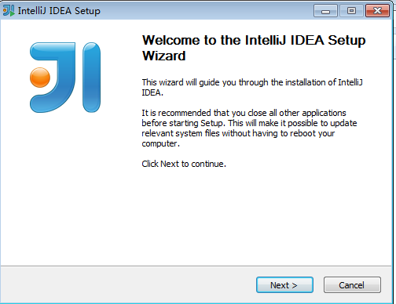

1. 选择“I Agree”

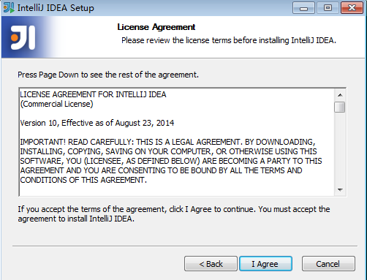

1. 默认安装地址

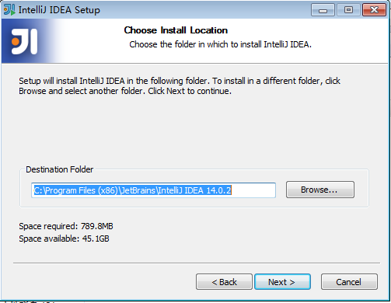

1. 选址“Creat Desktop shortcut”

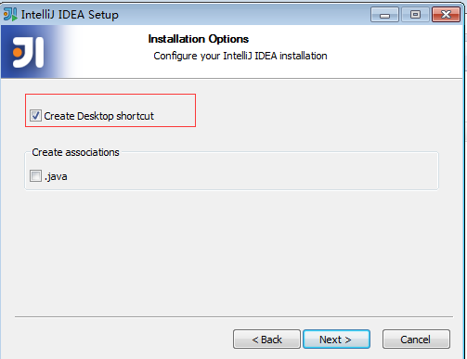

1. 默认安装

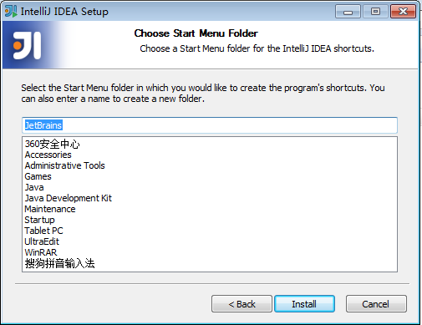

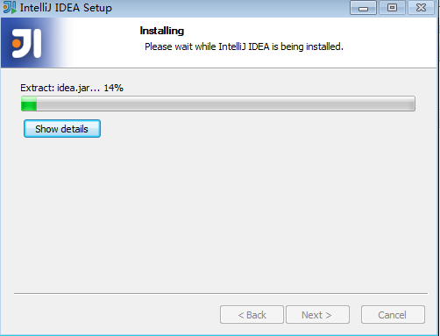

6.安装完成

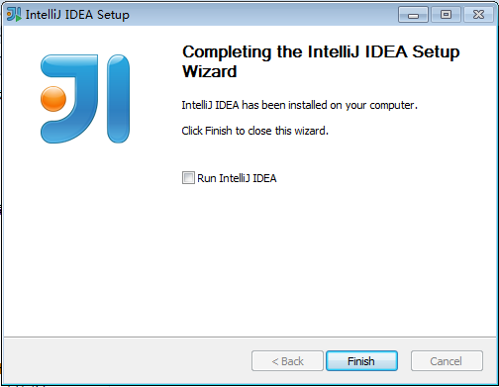

7. 安装完成后，到C:\Program Files (x86)\JetBrains\IntelliJ IDEA 14.0.1\bin下，将idea64.exe发送到桌面快捷方式，以后项目启动时，都使用64位idea



五.配置编译环境

1.双击启动图标，选择默认,点击”ok”

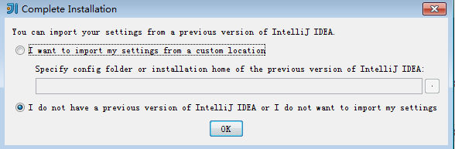

2.填入用户名和注册码,点击”ok”

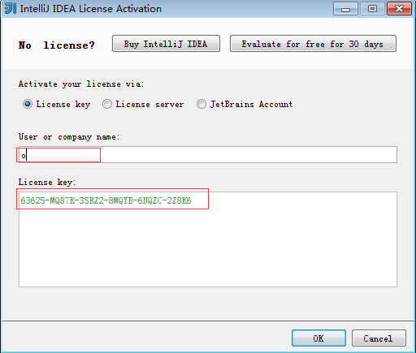

1. 点击勾选，点击“ok”

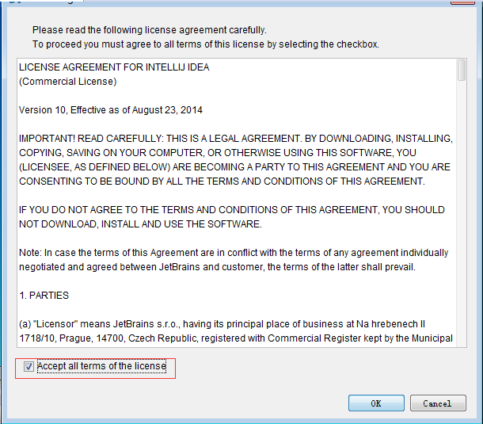

1. 双击启动diea，默认点击含“next”的图标

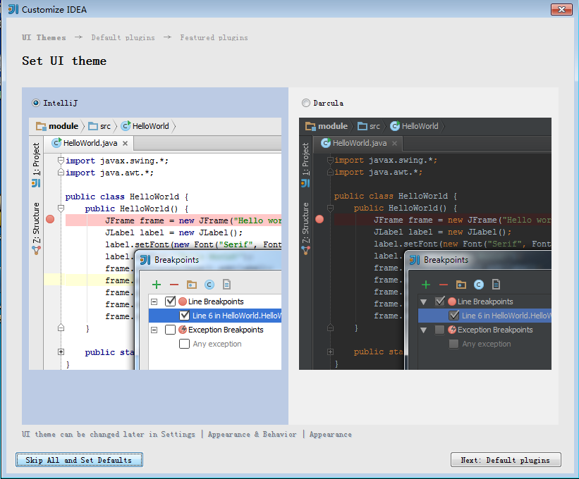

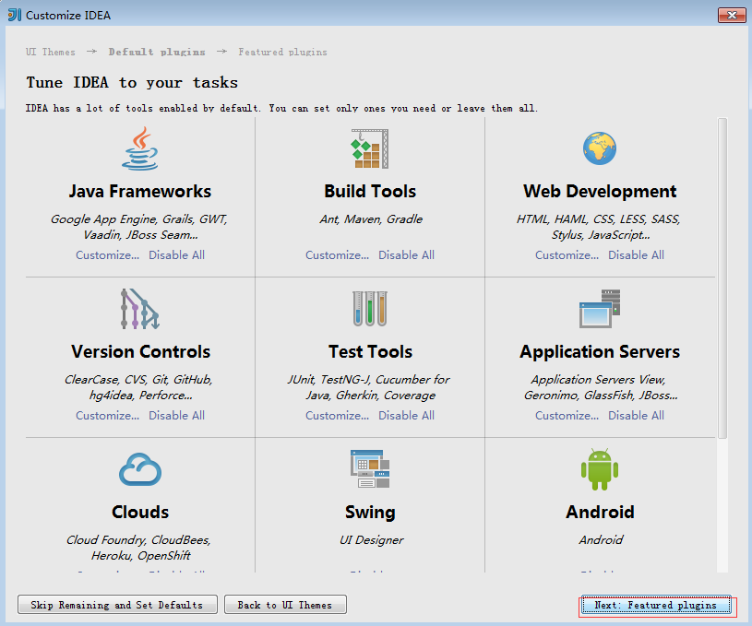

6.点击“sart using intellij idea”

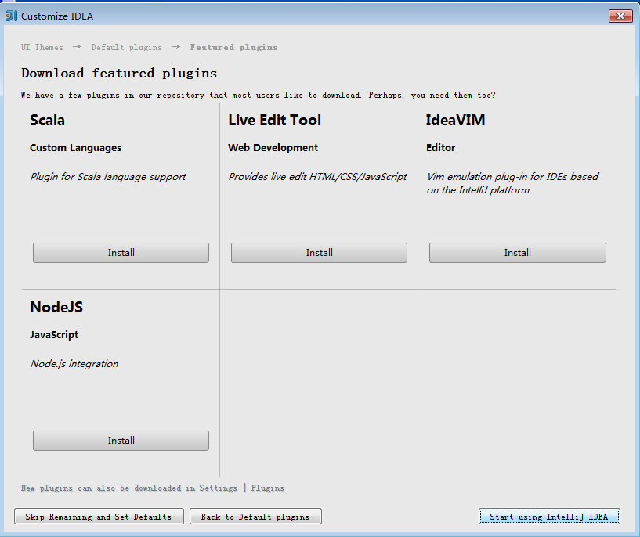

1. 点击“import project”

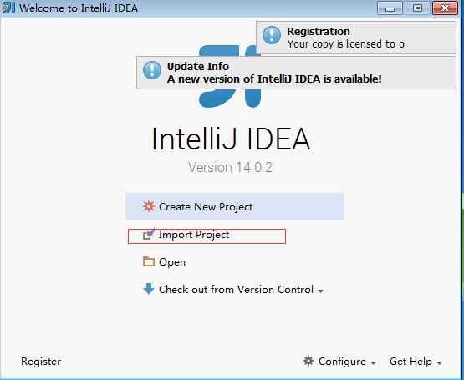

1. 选择程序目录，D:\svn\branches\1.4\src\web\corsair\pom.xml点击“ok”

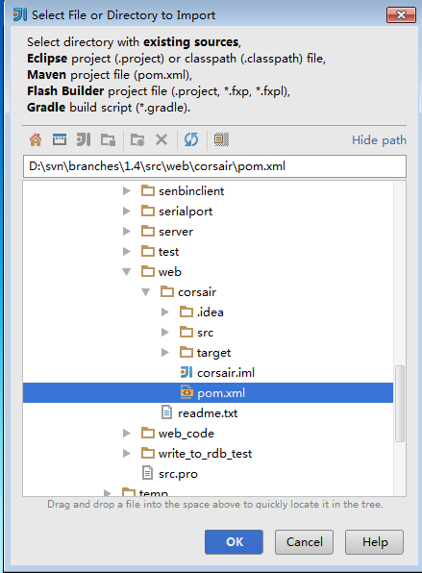

8. 勾选Import Maven project和Create module groups。点击下一步。

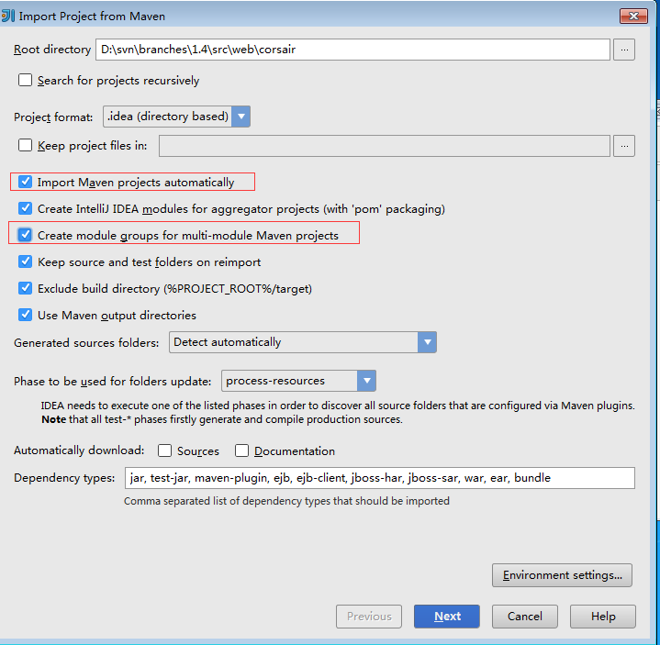

1. 点击“next”

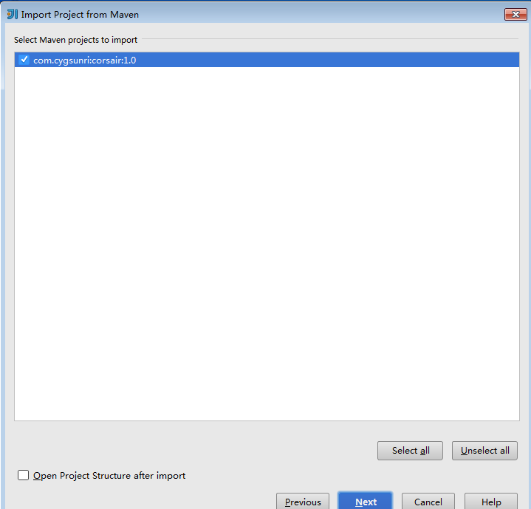

1. 点击C:\Users\test\AppData\Roaming\Tencent\Users\897279514\QQ\WinTemp\RichOle\ICVXZ@ZBP`E]V5YE]$Z]AKL.png，选择jdk目录，点击“next”

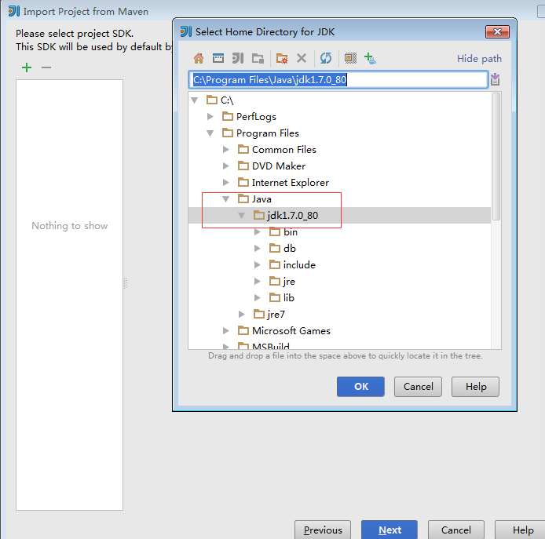

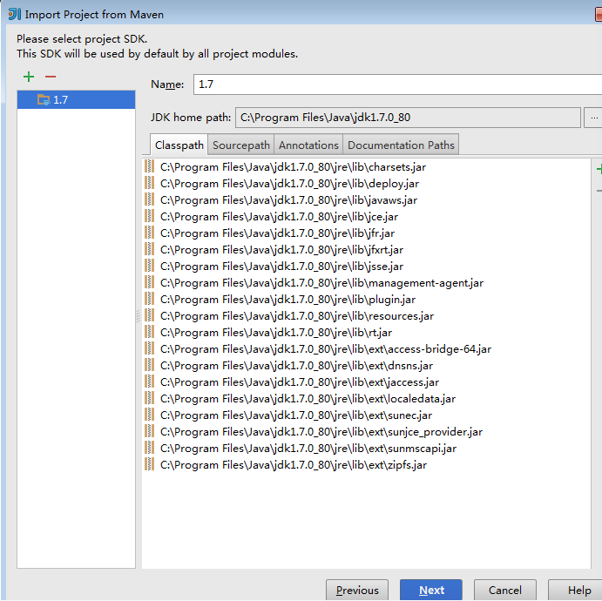

10.点击“finish”

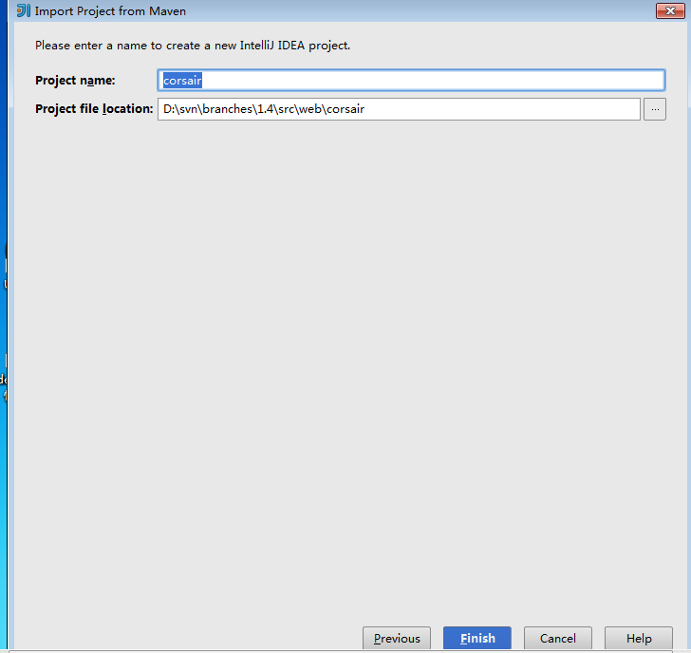

11．添加lib库，打开idea64，File → Project Structure →Libries，点击C:\Users\test\AppData\Roaming\Tencent\Users\897279514\QQ\WinTemp\RichOle\VTM(5P]7)EZ@R7)Z3RM_{CW.png

，选择JAVA,选择路径D:\svn\branches\1.4\src\web\corsair\src\main\webapp\WEB-INF\lib\ojdbc6.jar，点击“ok”

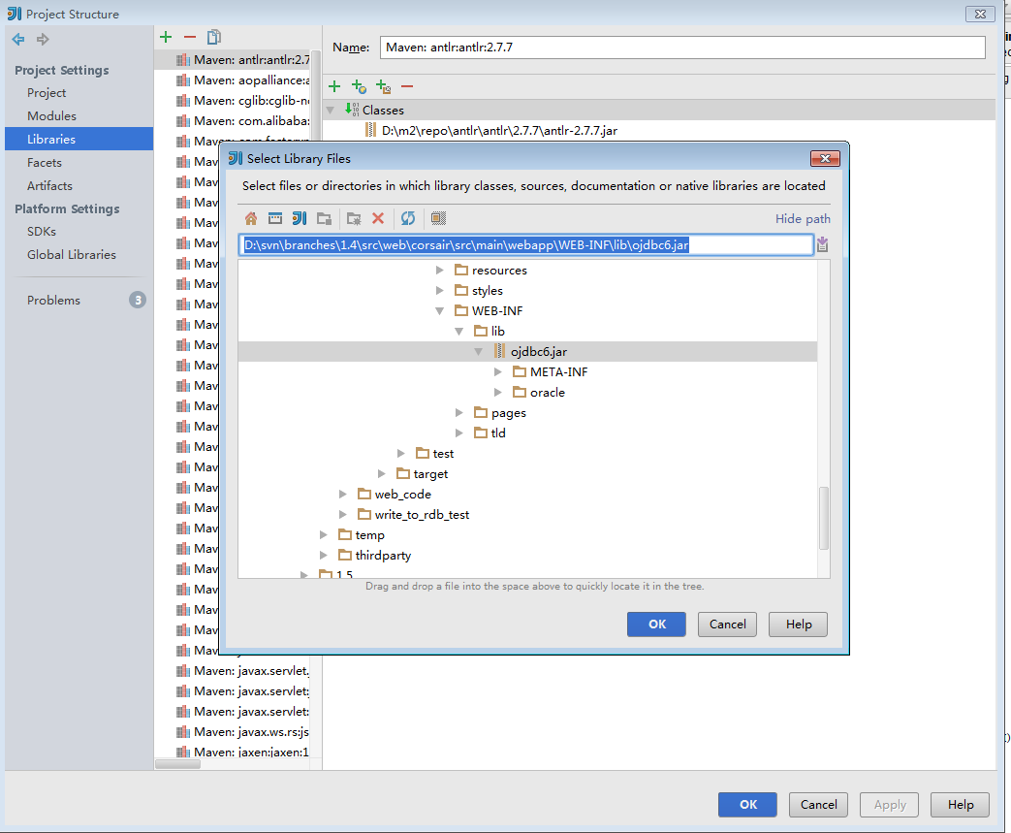

12、设置IDEA tomcat，点击C:\Users\test\AppData\Roaming\Tencent\Users\897279514\QQ\WinTemp\RichOle\~UBSCVZSAB{$PN9UMS}0V)V.png，点击C:\Users\test\AppData\Roaming\Tencent\Users\897279514\QQ\WinTemp\RichOle\8]U1$T[E0{0V`VOAA`)9GOB.png，选择“tomcat sever”-“local”

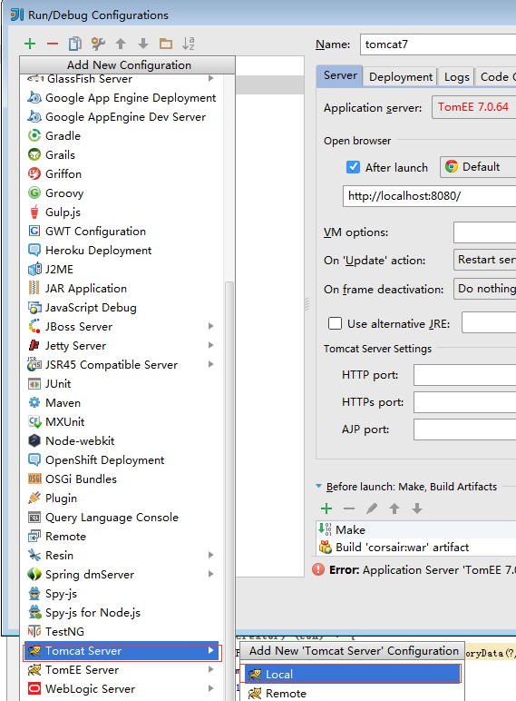

13. 修改name为tomcat7，和Application sever为tomcat7.0.64

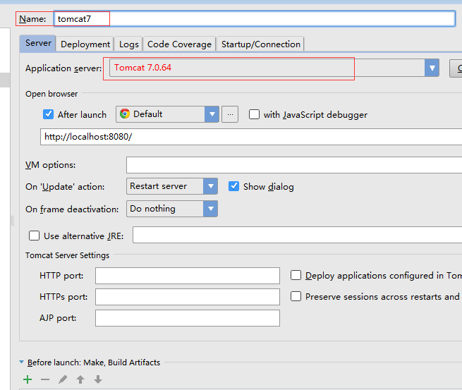

14. 点击develop，点击C:\Users\test\AppData\Roaming\Tencent\Users\897279514\QQ\WinTemp\RichOle\583(A}IOO}IXRZ)KX0OEO(T.png，双击第一行

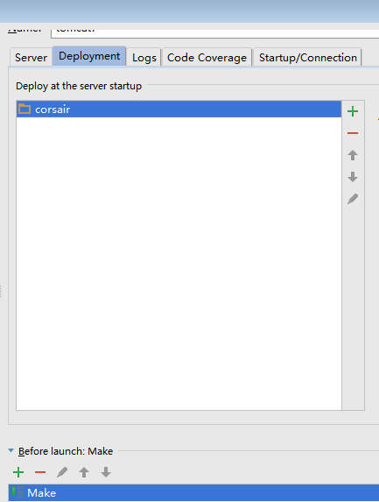

15.直接调试，就可打开web界面。